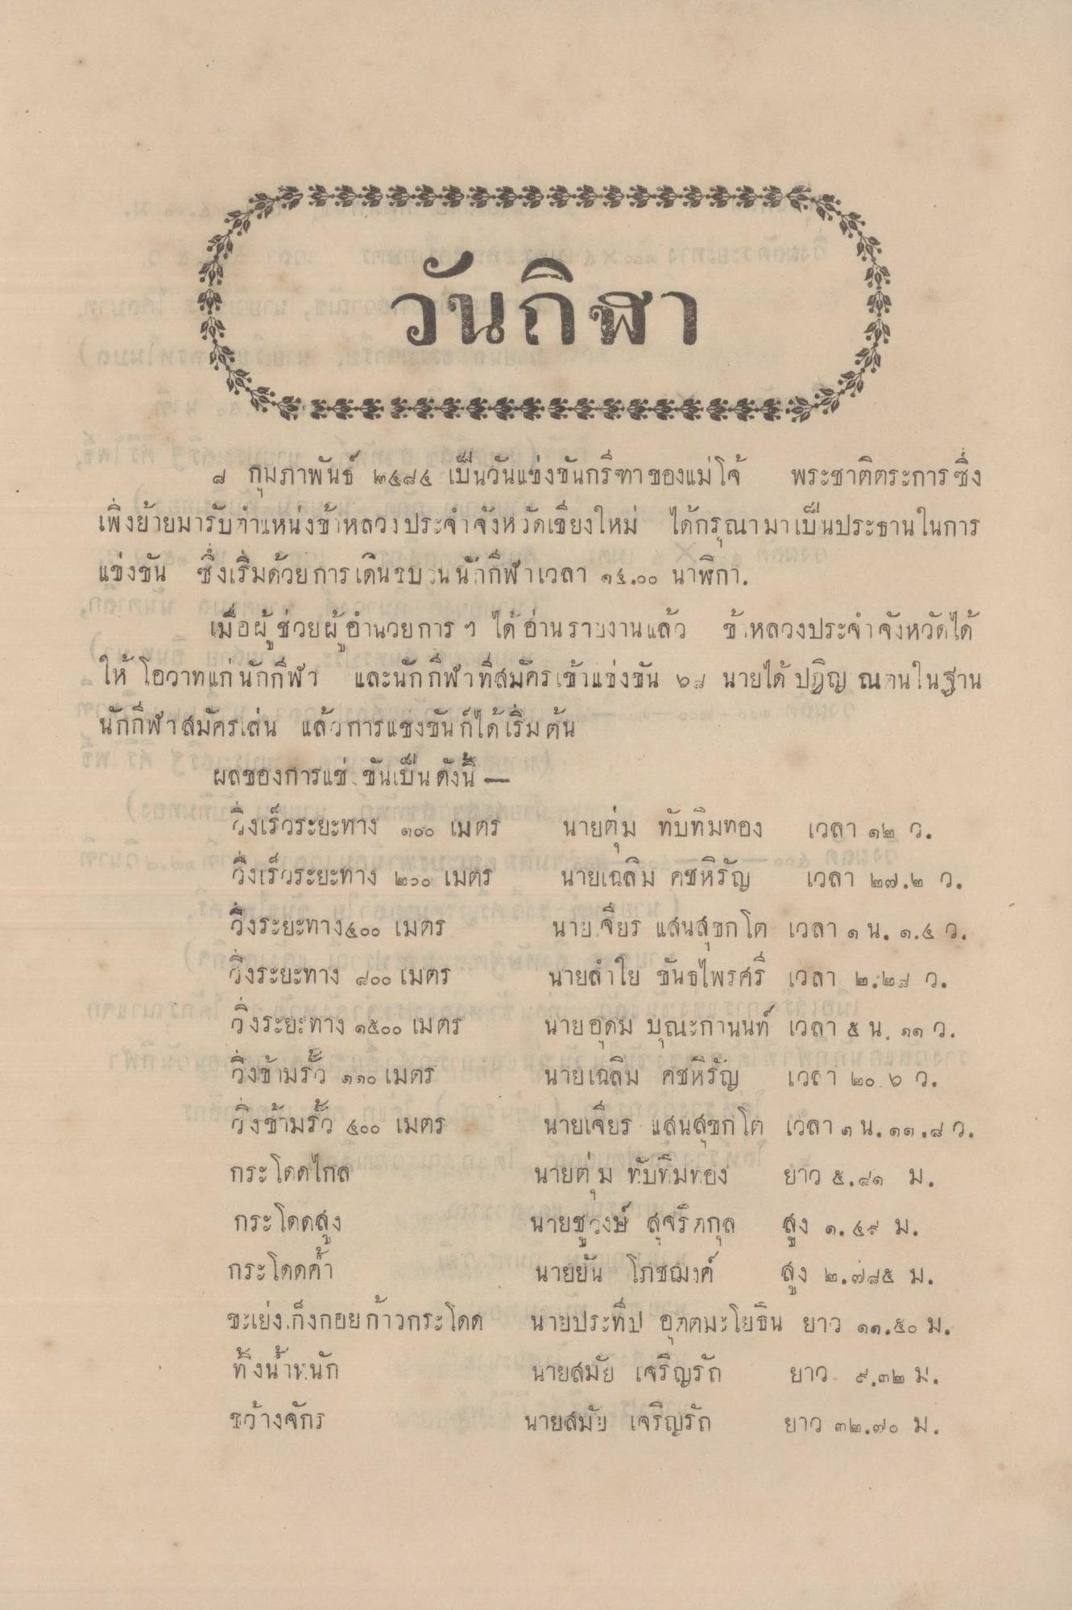
-
25 2
6
27
วันถฬา
พระราชวัง
๘ กัมภาพ น
ไen &&& เป็นวันแทง นกร ทา
พระ
เพิงขายมารบกาเหน ง ช หลวง ประจา จงหวัดเชียงใหม
1 มาเบนประ
4 ในการ
แข่งขัน ซึ่งเริ่มด้วยการเดินขบวน นักกีฬาเวลา ๑๕.๐๐ นาฬิกา,
[มอผี ชวย ผ
ทานวยการ ฯ ได อ้าน รานงาน แลว
ปี หล
ประฐา จงหวย เด
ให้ โอวาทแก่นักกีฬา และนักกีฬาที่สมัครเข้าแข่งขัน 90 นายได้ ปฏิญ ณานในฐาน นักกีฬาสมัครเล่น แล้วการแข่งขัน ก็ได้เริ่มต้น
ผลของการแช ชนเบน องน
Gloc
๔
0
ถึงเร็วระยะทาง ๑๐๐ เมตร วิ่งเร็วระยะทาง ๒๐๐ เมตร ถึงระยะทาง๕๐๐ เมตร วิ่งระยะทาง ๒๐๐ เมตร ถึงระยะทาง ๑๕๐๐ เมตร วิ่งข้ามรั้ว ๑ ๑๐ เมตร ยาว องข้ามรั้ว ๕๐๐ เมตร กระโดดไกล กระโดดสูง กระโดด ชะเย่ง ถึงกยยก้าวกระโดด
นายต้ม ทับทิมทอง เวลา ๑๒ ว. นายเฉลิม คชหิรัญ เวลา ๒๗.๒ ว. นาย จียร แล้นส์ขก โต เวลา ๑ น. 9.4 ว. นายลําใย ขันธไพรศรี เวลา ๒.๒ . นายอุดม บุณะกานนท์ เวลา ๕ นอด ว. นายเฉลิม คชหิรัญ เวลา ๒๐. 9 2. นายเจียร แสนสุขก โต เวลา ๓ น. ๑๓ . 2. นายต้ม ทับทิมทอง ยาว ๕.๑ ม. นายชูวงษ์ สุจริตกุล สูง ๑.๕ ม. นายยัน โภชฌงค์ สูง ๒.๗๗๕ ม. นายประทีป อาตมะโยธิน ยาว ๑๑.๕๐ ม. นายสมัย เจริญรัก ยาว ๔,๓๒ ม. นายสมัย เจริญรัถ ยาว ๓๒.๓๐ ม.
2
เ
ที่ งนานก
กางลูก]

